|  |  |  |  |  |
| --- | --- | --- | --- | --- |
| **SPRAWOZDANIE Z LABORATORIUM LOGIKI UKŁADÓW CYFROWYCH** | | | | |
| **Numer ćwiczenia** | 209 | **Temat ćwiczenia** | Komputerowa analiza automatów skończonych | |
| **Numer grupy** | 5 | **Termin zajęć** | 01.12.2016; 7:30 | |
| **Skład grupy** | | | **Prowadzący** | **Ocena** |
| Sebastian Korniewicz, 226183  Bartosz Rodziewicz, 226105 | | | Mgr inż. Antoni Sterna |  |

# **Cel ćwiczenia**

Celem ćwiczenia jest opanowanie umiejętności przeprowadzania analizy automatu skończonego w zakresie identyfikacji grafu automatu przy pomocy mikrokomputera.

# **Przebieg ćwiczenia**

1. Analiza automatu: „AUT23”
   1. Pierwszą czynnością było wyznaczenie alfabetu wejściowego: z1, z2
   2. W trakcie analizy ustaliliśmy, że alfabet wyjściowy to: y1,y2, y3
   3. Drzewo przejść automatu nr 23:

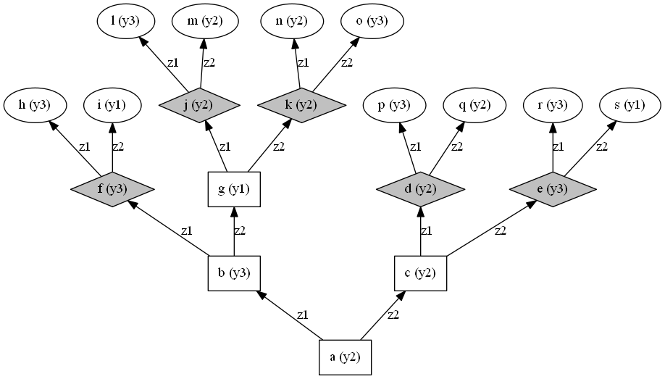

Kolejne litery alfabetu oznaczają tymczasowe nazwy dla poszczególnych „stanów” automatu. Prostokątne stany to stany unikalne, podczas gdy te w kształcie rombu to stany, które już na grafie się pojawiły.  
I tak unikalnymi stanami są: a, b, c i d.

Stany które już się pojawiły reprezentuje tabelka:

|  |  |  |  |  |  |
| --- | --- | --- | --- | --- | --- |
| Stan powtarzający się: | f | j | k | d | e |
| Odpowiadający mu stan unikalny: | b | a | c | a | b |

* 1. Przejście z drzewa przejść na graf polegało na zastąpieniu stanów się powtarzających (wraz z gałęziami od nich odchodzącymi na pętle do właściwego stanu unikalnego.

W ten oto sposób powstał następujący graf:

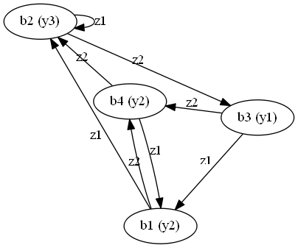

Stan początkowy automatu: b1.

Aby jednak uczynić go bardziej czytelnym napisaliśmy go w programie automat.exe:

|  |  |  |
| --- | --- | --- |
|  | Stan | Wyj |
| b1 | y2 |
| b2 | y3 |
| b3 | y1 |
| b4 | y2 |

Stan początkowy automatu: b1.

1. Analiza automatu „AUT54”
   1. Pierwszą czynnością było wyznaczenie alfabetu wejściowego: z1, z2, z3
   2. W trakcie analizy ustaliliśmy, że alfabet wyjściowy to: y0, y1,y2, y3
   3. Drzewo przejść automatu nr 23:

*(na kolejnej stronie)*

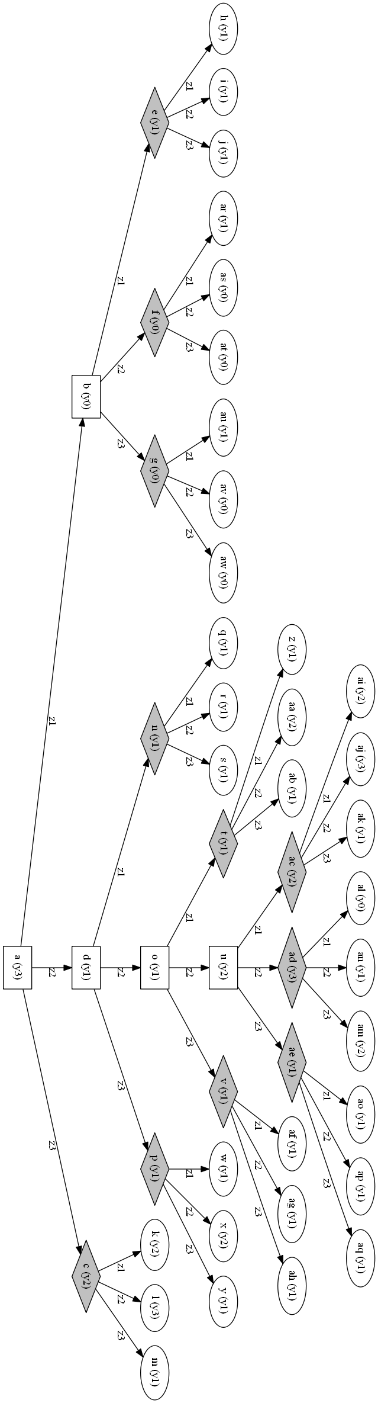

Kolejne litery alfabetu (jak i zestawienia dwóch liter) oznaczają tymczasowe nazwy dla poszczególnych „stanów” automatu. Prostokątne stany to stany unikalne, podczas gdy te w kształcie rombu to stany, które już na grafie się pojawiły.

Unikalne stany to: a, b, d, o i u.

Stany które już się pojawiły:

|  |  |  |  |  |  |  |  |  |  |  |  |
| --- | --- | --- | --- | --- | --- | --- | --- | --- | --- | --- | --- |
| Stan powtarzający się: | e | f | g | n | t | ac | ad | ae | v | p | c |
| Odpowiadający mu stan unikalny: | d | b | b | d | o | u | a | d | d | o | u |

* 1. Przejście z drzewa przejść na graf polegało na zastąpieniu stanów się powtarzających (wraz z gałęziami od nich odchodzącymi na pętle do właściwego stanu unikalnego.

W ten oto sposób powstał następujący graf:

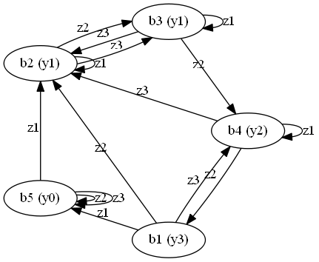

Stan początkowy automatu: b1.

Zapisaliśmy go w programie automat.exe, aby był czytelniejszy:

|  |  |  |
| --- | --- | --- |
| Stan początkowy automatu: b1 | Stan | Wyj |
| b1 | y3 |
| b2 | y1 |
| b3 | y1 |
| b4 | y2 |
| b5 | y0 |

# **Wnioski**

* Aby znaleźć graf automatu, należało wpisywać w programie różne kombinacje sygnałów wejściowych, a następnie odczytywać stany wyjściowe. Dzięki takiej analizie mogliśmy zbadać przejścia automatu, zapisując je w postaci drzewa. Następnie sprawdzaliśmy, które gałęzie się powtarzają i zapisywaliśmy je w pętli. Zobaczyliśmy, że nawet analiza automatu o prostym grafie jest czasochłonna i potrafi sprawić problemy.
* W trakcie zajęć stworzyliśmy drzewa do obu automatów, jak i również przekształciliśmy te drzewa na grafy.
* Oba grafy były zgodne z rzeczywistym grafem automatu znajdującym się u prowadzącego.